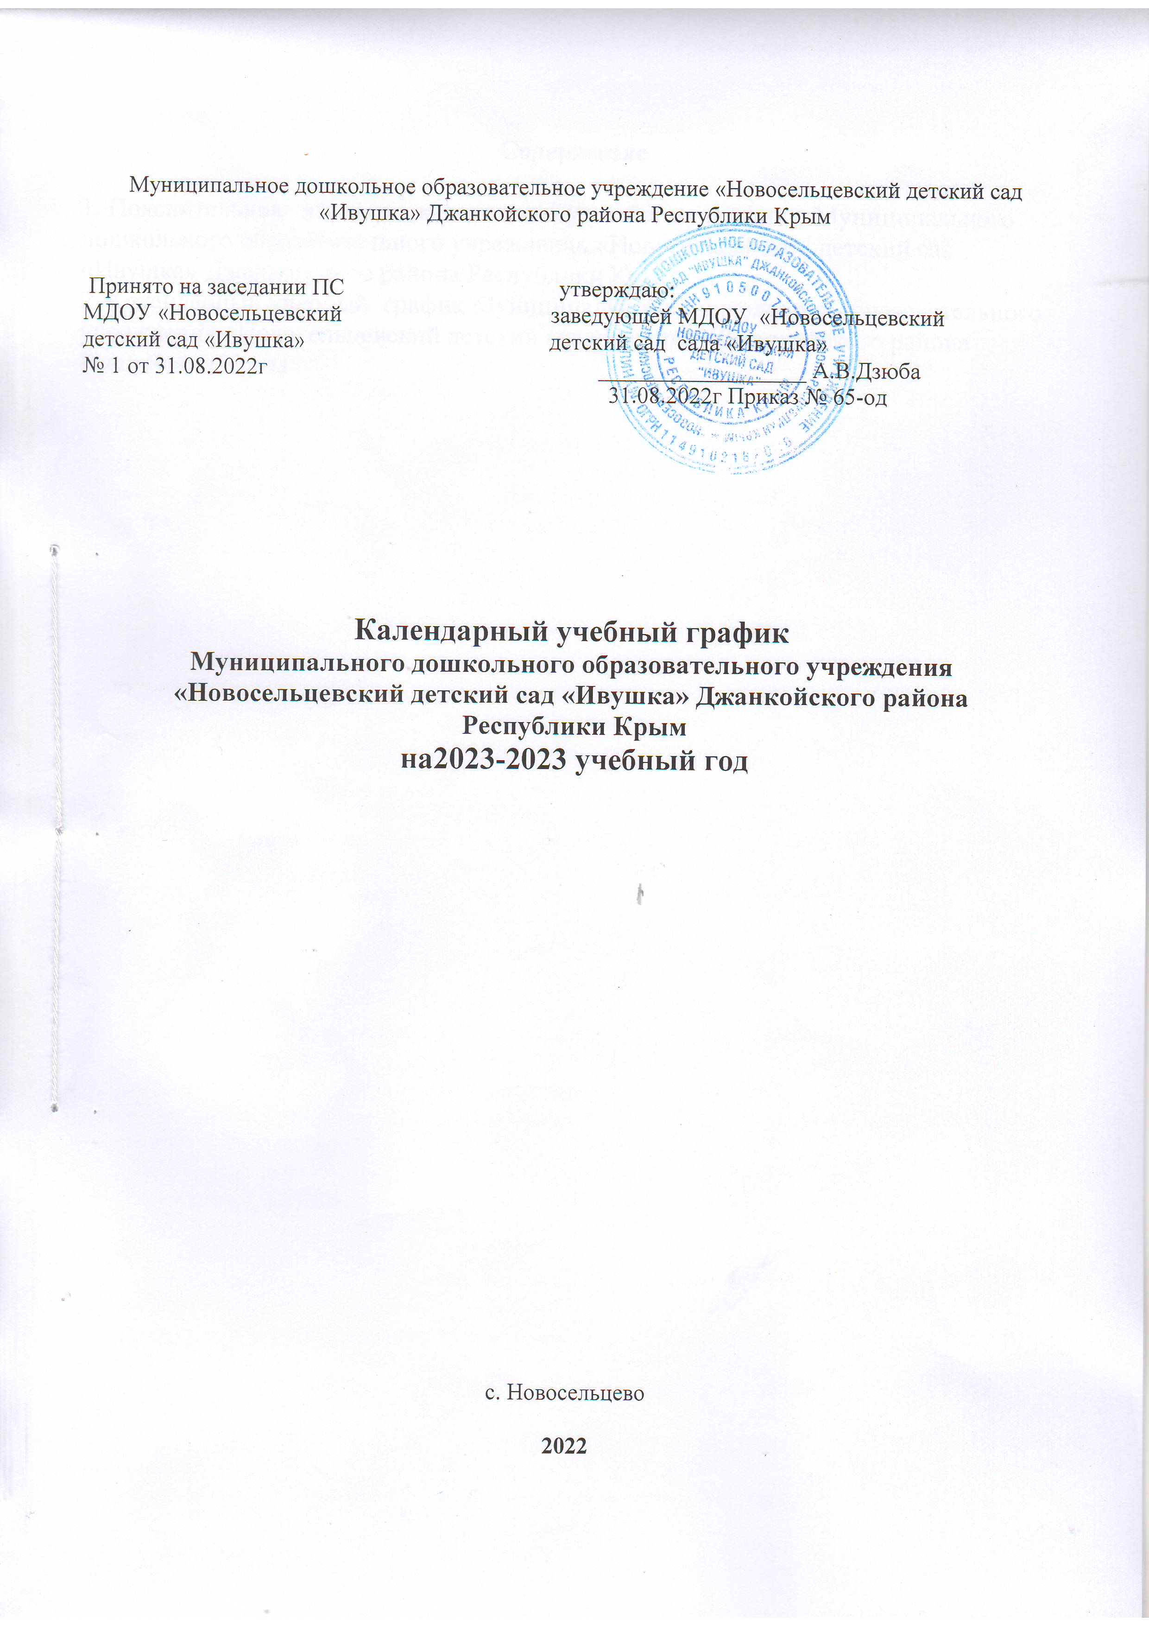

Содержание

1. Пояснительная записка к календарному учебному графику Муниципального дошкольного образовательного учреждения «Новосельцевский детский сад «Ивушка» Джанкойского района Республики Крым
2. Календарный учебный график Муниципального дошкольного образовательного учреждения «Новосельцевский детский сад «Ивушка» Джанкойского района Республики Крым

- Пояснительная записка к календарному учебному графику

Годовой календарный учебный график образовательной деятельности разработан в соответствии с:
- Федеральным законом от 29.12.2012г. № 273-ФЗ «Об образовании в Российской Федерации»;
- Приказом Министерства образования и науки Российской Федерации от 30.08.2013 № 1014 «Об утверждении порядка организации и осуществления образовательной деятельности по основным программам дошкольного образования»;
- Основной общеобразовательной программой МБОУ, разработанной в соответствии с примерной основной общеобразовательной программой «От рождения до школы» под редакцией Н.Е. Вераксы, Т.С. Комаровой, М.А. Васильевой разработанной в соответствии с ФГОС ДО.
- Санитарно-эпидемиологическими правилами и нормативами СанПиН 2.3/2.4.3590-20 «Санитарно- эпидемиологические требования к организации общественного питания населения», от 27.10.2022 г. №32;
- Приказом Министерства образования и науки Российской Федерации от 17.10.2013 № 1155 «Об утверждении федерального государственного стандарта дошкольного образования».
- Письмом «Комментарии к ФГОС дошкольного образования» Министерства образования и науки Российской Федерации от 28.02.2014 г. № 08-249.
- Уставом Муниципального дошкольного образовательного учреждения «Новосельцевский детский сад «Ивушка» Джанкойского района Республики Крым.

Годовой календарный учебный график образовательной деятельности является нормативным актом, устанавливающим перечень образовательных областей и объём учебного времени, отводимого на проведение непосредственно образовательной деятельности.
Учебный год начинается с 1 сентября и заканчивается 31 мая.
Детский сад работает в режиме пятидневной рабочей недели.
Основными задачами годового календарного графика являются:
1. Регулирование объема образовательной нагрузки.
2. Реализация ФГОС к содержанию и организации образовательного процесса МДОУ.
3. Обеспечение углубленной работы по приоритетному направлению деятельности
4. Обеспечение единства всех компонентов (федерального, регионального)
Содержание календарного учебного графика включает в себя следующие сведения:
- режим работы;
- продолжительность учебного года;
- количество недель в учебном году;
- сроки проведения каникул, их начало и окончание;
- перечень проводимых праздников для детей;
- сроки проведения мониторинга достижения детьми планируемых результатов освоения основной образовательной программы дошкольного образования;
- праздничные дни;
- мероприятия, проводимые в летний оздоровительный период.
Продолжительность учебного года составляет 36 недель (1 и 2 полугодия) без учета каникулярного времени.
Праздники для детей в течение учебного года планируются в соответствии с годовым планом работы учреждения на учебный год.
Мониторинг достижения детьми планируемых результатов освоения основной образовательной программы дошкольного образования включает два компонента:
- мониторинг образовательного процесса осуществляется через отслеживание результатов освоения основной образовательной программы дошкольного образования;
- мониторинг детского развития, проводится на основе оценки достижения детьми целевых ориентиров.
Промежуточный мониторинг проводится в разновозрастной группе в следующие сроки:
- последняя неделя сентября;
- последняя неделя апреля в соответствии с Положением о мониторинге достижения детьми планируемых результатов основной образовательной программы МБОУ «Яснополянская школа- детский сад».
Итоговый мониторинг освоения основной образовательной программы дошкольного образования проводится в подготовительной к школе подгруппе.
Работа в летний оздоровительный период планируется в соответствии Планом работы на летний оздоровительный период, тематическим планированием дней и недель, а также с учетом климатических условий. В летний оздоровительный период с детьми организуются подвижные игры, соревнования, экскурсии, праздники, развлечения, оздоровительные мероприятия с максимальным пребыванием детей на свежем воздухе.
Календарный учебный график обсуждается и принимается педагогическим советом и утверждается приказом заведующего МДОУ до начала учебного года. Все изменения, вносимые в годовой календарный учебный график, утверждаются приказом руководителя и доводятся до всех участников образовательного процесса.
Календарный учебный график Муниципального дошкольного образовательного учреждения «Новосельцевский детский сад «Ивушка» Джанкойского района Республики Крым.

Содержание | Разновозрастная группа  От 1 до 7 лет
Начало учебного года | 01.09.2022 г.
Окончание учебного года | 31.05.2023 г.
Адаптационный период | 01.09.2022  по 30.09.2023г.
Сроки проведения каникул | зимние - с 01.01.2023 г.  по 08.01.2023 г.  летние – с 01.06.2023 г.  по 31.08.2023г.
Продолжительность учебного года, всего недель,  в том числе: | 37
1-е полугодие (недель) | 18
2-е полугодие (недель) | 19
Продолжительность учебной недели (дней) | 5
Максимально допустимый объем недельной образовательной нагрузки (непосредственно образовательная деятельность), в том числе: | От 2ч.45мин. до 8ч.30мин.
В первую половину дня | От 2ч.30мин. до 7ч.
Во вторую половину дня | 1ч.30мин.
Перерыв между НОД | не менее 10 мин.
Сроки проведения системы мониторинга достижения детьми планируемых результатов освоения основной общеобразовательной программы дошкольного образования | 24.09.2022 г.  06.10. 2022 г.  24.04.2023г.  04.05.2023 г.

Праздничные дни
День народного единства | 04.11.2022г. | 1 день
Новогодние праздники | 01.01.2023 г. – 08.01.2023 | 7 дней
Рождество Христово | 07.01.2023г. | 1 день
День защитников Отечества | 23.02.2023 г. | 1 день
Международный женский день | 08.03.2023 г. | 1 день
День воссоединения Крыма с Россией; | 18.03.2023г
Праздник Весны и Труда | 01.05.2023г. | 1 день
День Победы | 09.05.2023 г. | 1 день
День России | 12.06.2023 г | 1 день

Праздники для воспитанников
Наименование | Сроки/ даты
«1 сентября – Добро пожаловать в Страну Знаний!» | 01.09.2022 г.
Праздник Осени | 30.11.2022 г.
«Встреча поколений» | 07.10.2022 г.
«Детский сад, детский сад очень много здесь ребят» | с 08.11.2022 г. по 12.11.2022 г.
День Матери | 25.11.2022 г.
День Святителя Николая | 19.12.2022 г.
Новогодний утренник | 29.12.2022 г.
Рождественские встречи | 09.01.2023 г.
День Республики Крым | 20.01.2023г
День Защитника Отечества | 22.02.2023 г.
Женский день 8 марта | 07.03.2023г.
День воссоединения Крыма с Россией; | 17.03.2023
«День конституции Республики Крым» | 11.04.2023г.
«Путешествие на Луну!» (развлечение) | 12.04.2023г.
День Победы | 08.05.2023г.
Бал выпускников | 31.05.2023г.
День защиты детей | 01.06.2023г.
День России | 11.06.2023г.

Мероприятия, проводимые в летний оздоровительный период
Наименование | Сроки/ даты
Праздник «1 июня – День защиты детей» | 01.06.2023 г.
Спортивный досуг «Солнце, воздух и вода наши лучшие друзья!» | 04.06.2023 г.
Праздник лета и воды «Морской круиз» | 11.06.2023г.
Веселые старты «Самый спортивный» | 27.06.2023г.
Праздничная программа «Мама, папа, я – дружная семья», посвященная 8 июля- Всероссийскому дню семьи, любви и верности | 06.07.2023г.
Спортивный праздник «День Нептуна» | 12.07.2023г.
Игра-викторина «Эти удивительные сказки» | 10.08.2023г.
Развлечение «Что такое хорошо и что такое плохо!» | 27.08.2023г.
Музыкально – спортивный праздник «До свидания, лето» | 17.08.2023г.
Летнее развлечение «Солнышко лучистое, в гости приходи» | 20.08.2023г.
Летнее развлечение «Бал цветов» | 21.08.2023г.
Развлечение «Концерт в честь кошек, мышек и котят». | 23.08.2023г.
Развлечение «Летняя дискотека!» | 31.08.2023 г.
Конкурсы и выставки детских творческих работ | Июнь-август

